Р О С С И Й С К А Я Ф Е Д Е Р А Ц И Я
Б Е Л Г О Р О Д С К А Я О Б Л А С Т Ь

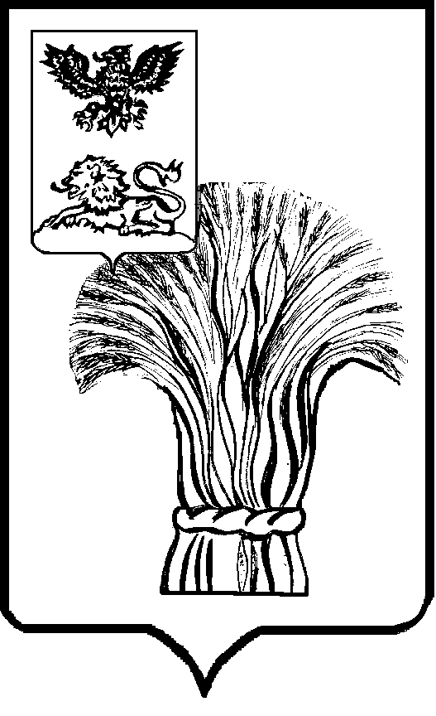

МУНИЦИПАЛЬНЫЙ СОВЕТ МУНИЦИПАЛЬНОГО РАЙОНА
«РОВЕНЬСКИЙ РАЙОН»
ТРЕТЬЕГО СОЗЫВА

Р Е Ш Е Н И Е

24 ноября 2021г. № 42/312

О назначении публичных слушаний по проекту решения «О местном бюджете Ровеньского района на 2022 год и плановый период 2023 и 2024 годов»

В соответствии с Федеральным законом от 6 октября 2003 года № 131-ФЗ «Об общих принципах организации местного самоуправления в Российской Федерации», Уставом Ровеньского района, Муниципальный совет Ровеньского района р е ш и л:
- Назначить публичные слушания по проекту решения Муниципального совета Ровеньского района «О местном бюджете Ровеньского района на 2022 год и плановый период 2023 и 2024 годов» на 20 декабря 2021 года.
- Провести публичные слушания в зале заседаний администрации муниципального района «Ровеньский район» Белгородской области (п.Ровеньки, ул. Ленина, д.50) 20 декабря 2021 года в 10 часов 00 минут.
- Назначить председательствующим на публичных слушаниях председателя Муниципального совета Ровеньского района Некрасова В.А.
- Сформировать рабочую группу по организации проведения публичных слушаний в составе:
- Смоленская И.А. – председатель комиссии по экономическому развитию, бюджету и налогам Муниципального совета Ровеньского района;
- Некрасов В.А. - председатель комиссии по социально-культурному развитию Муниципального совета Ровеньского района;
- Подобная М.В. – первый заместитель главы администрации Ровеньского района по экономике – начальник управления финансов и бюджетной политики администрации Ровеньского района.
- Поручить членам рабочей группы предпринять меры по созданию необходимых условий для проведения публичных слушаний по проекту решения Муниципального совета Ровеньского района «О местном бюджете Ровеньского района на 2022 год и плановый период 2023 и 2024 годов»
- Опубликовать настоящее решение, а так же проект решения «О местном бюджете Ровеньского района на 2022 год и плановый период 2023 и 2024 годов» в газете «Ровеньская нива».

Председатель Муниципального совета
Ровеньского района В.А. Некрасов

